МИНИСТЕРСТВО ПРОСВЕЩЕНИЯ РОССИЙСКОЙ ФЕДЕРАЦИИ
Федеральное государственное бюджетное образовательное учреждение
высшего образования
«Томский государственный педагогический университет»
(ТГПУ)

ИНФОРМАЦИОННОЕ ПИСЬМО
о проведении онлайн-мероприятия
«Ярмарка педагогических вакансий - 2020»

09.06.2020 г. ФГБОУ ВО «Томский государственный педагогический университет» проводит онлайн-мероприятие «Ярмарка педагогических вакансий - 2020».
Ярмарка состоится на платформе цифровой карьерной среды «Факультетус».
Для соискателей педагогических вакансий (студентов, выпускников ТГПУ, выпускников ТГПК и др.) цифровая «Ярмарка педагогических вакансий - 2020» - это возможность рассмотреть вакансии и приглашения работодателей Томской области и др. регионов РФ через платформу: https://facultetus.ru/

Механизм цифровой платформы:
Работодатель создаёт профиль (личный кабинет) в системе «Факультетус», размещает вакансии.
Выпускники-соискатели, участвующие в ярмарке, также создают свои личные профили (личные кабинеты) и сразу видят вакансии работодателей с возможностью отклика на них.
В день Ярмарки 09.06.2020 г., работодателям на сутки (с 00:00 до 23:59) даётся доступ к базе резюме с фильтрами поиска и возможностью отправки приглашений соискателям.
При отклике соискателя или его согласии на приглашение, работодателю становятся доступны контакты, указанные соискателем в личном кабинете.
Если соискателю не интересно приглашение работодателя, он не дает доступ к своим контактам.
Воспользовавшись контактами, работодатели и соискатели договариваются о собеседовании.

Ссылка для регистрации: https://facultetus.ru/tspu
Координатор онлайн-мероприятия «Ярмарка педагогических вакансий - 2020»:
Шаляпина Светлана Васильевна, начальник отдела содействия занятости ТГПУ,
сотовый тел. 8-913-103-28-94, эл. адрес ocz@tspu.edu.ru

Пошаговая инструкция для регистрации соискателей (студентов-выпускников)

Рекомендуемые сроки регистрации 25.05.2020-08.06.2020 г.
Действие студента-выпускника | Действие платформы
- Загрузить ссылку - https://facultetus.ru/tspu  - Выбрать свой статус «Я студент» | Откроется страница «Факультетус»  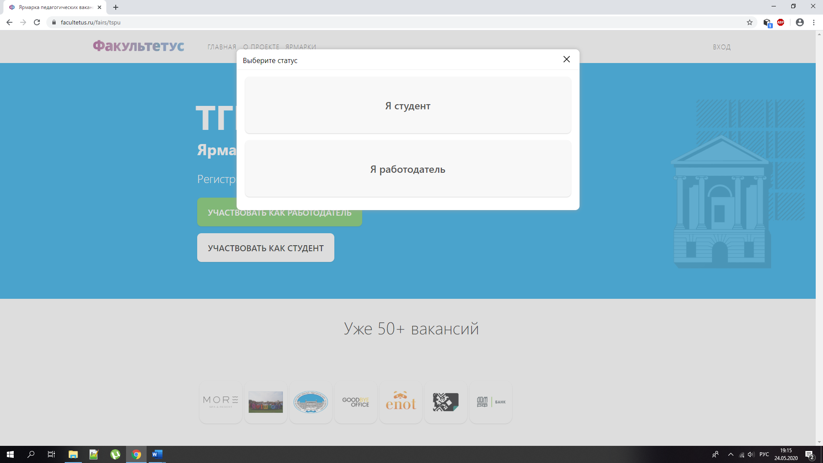
- Подтвердить свое желание участвовать, нажатием на зеленую кнопку «Участвовать как студент» | 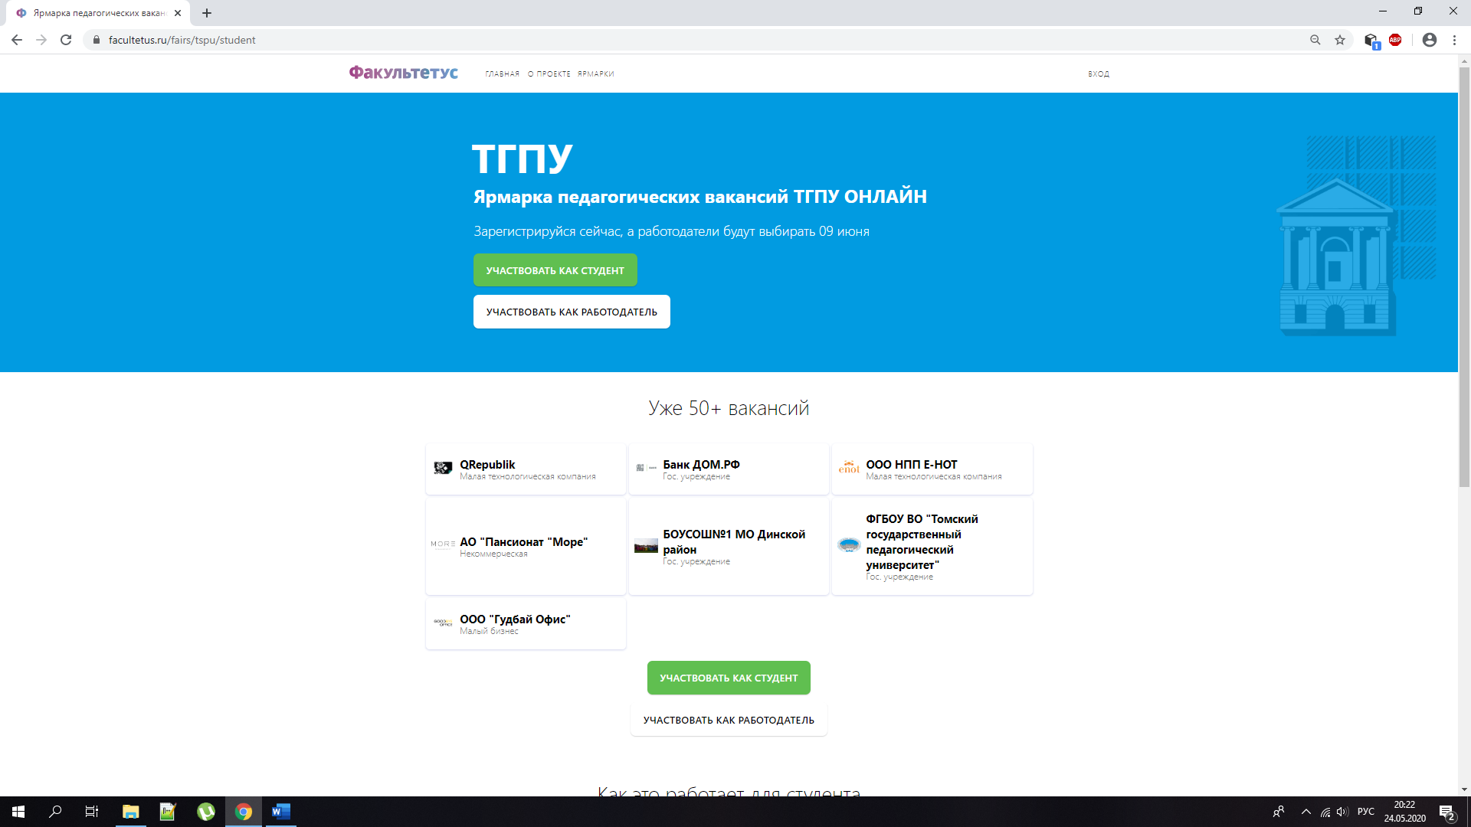
- Выбрать удобный способ регистрации:  - Вход через VK  - Вход через FB  - Вход через СЦОС  - Вход/регистрация через email | 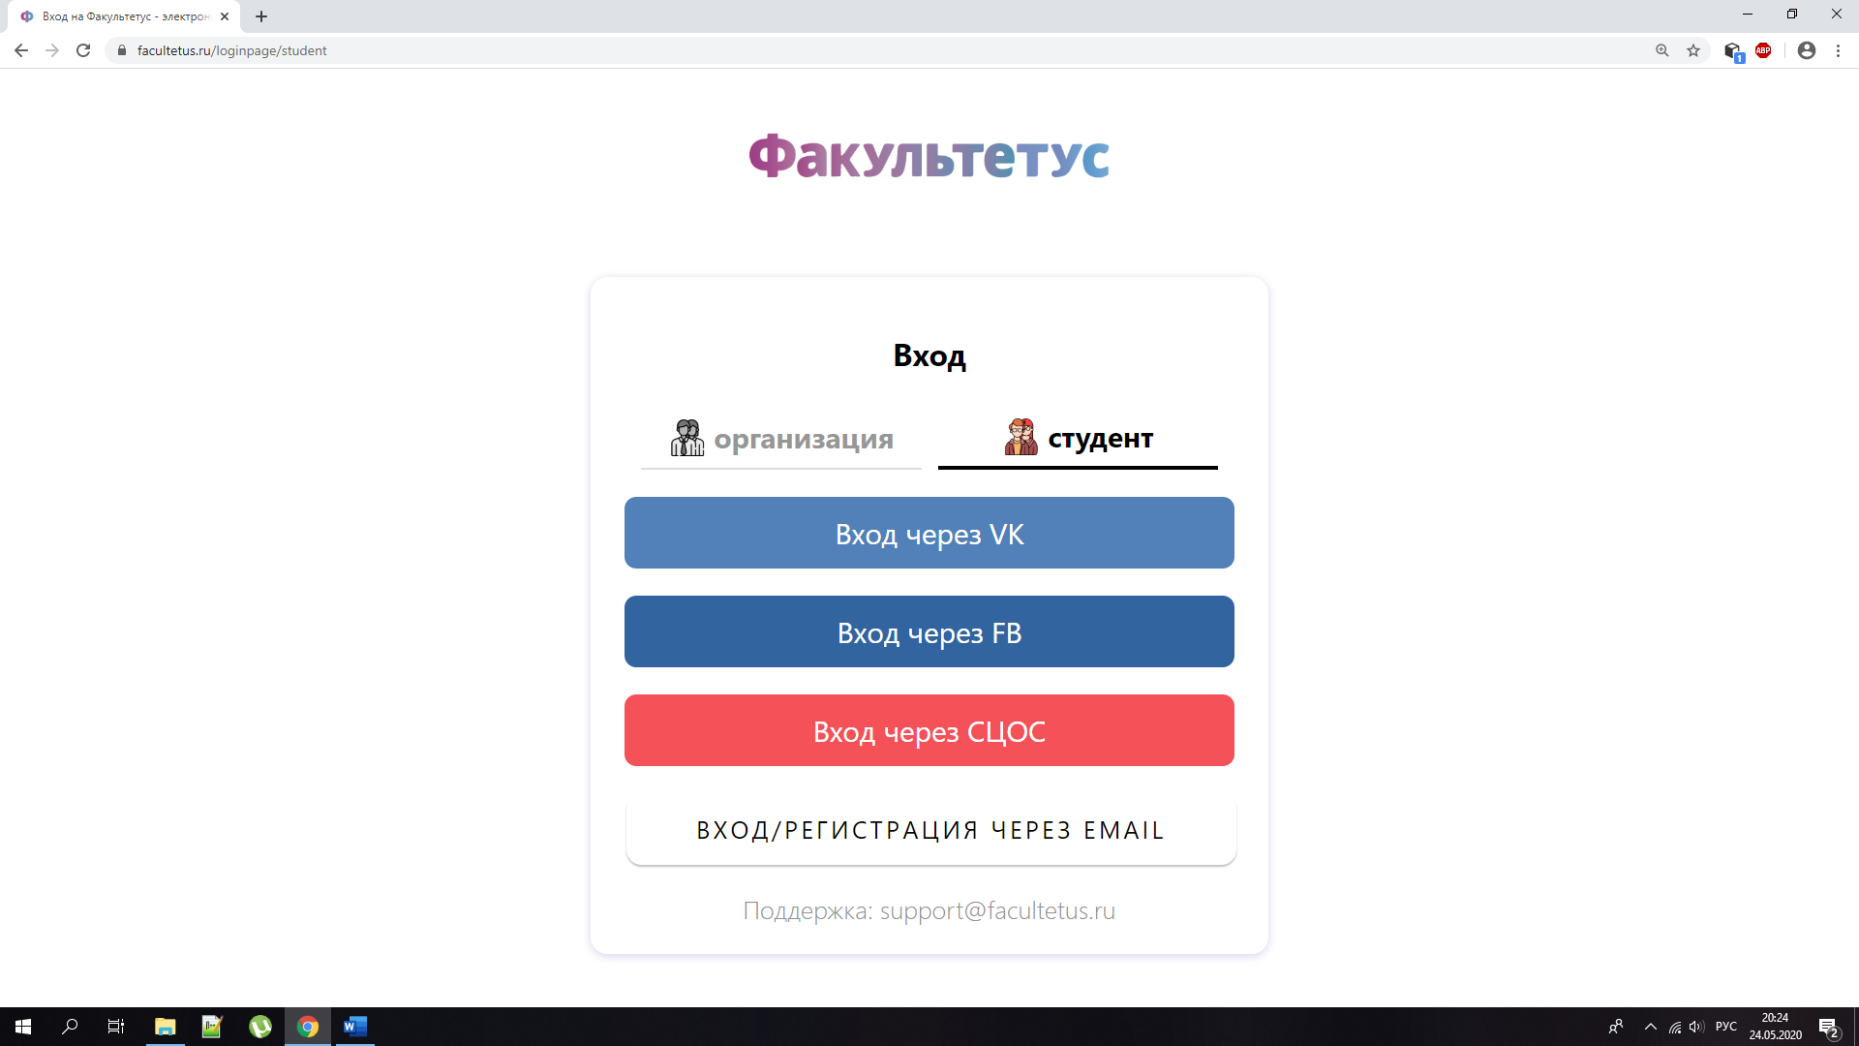
- В случае входа через VK ввести данные  - Нажать кнопку «Подтвердить» | 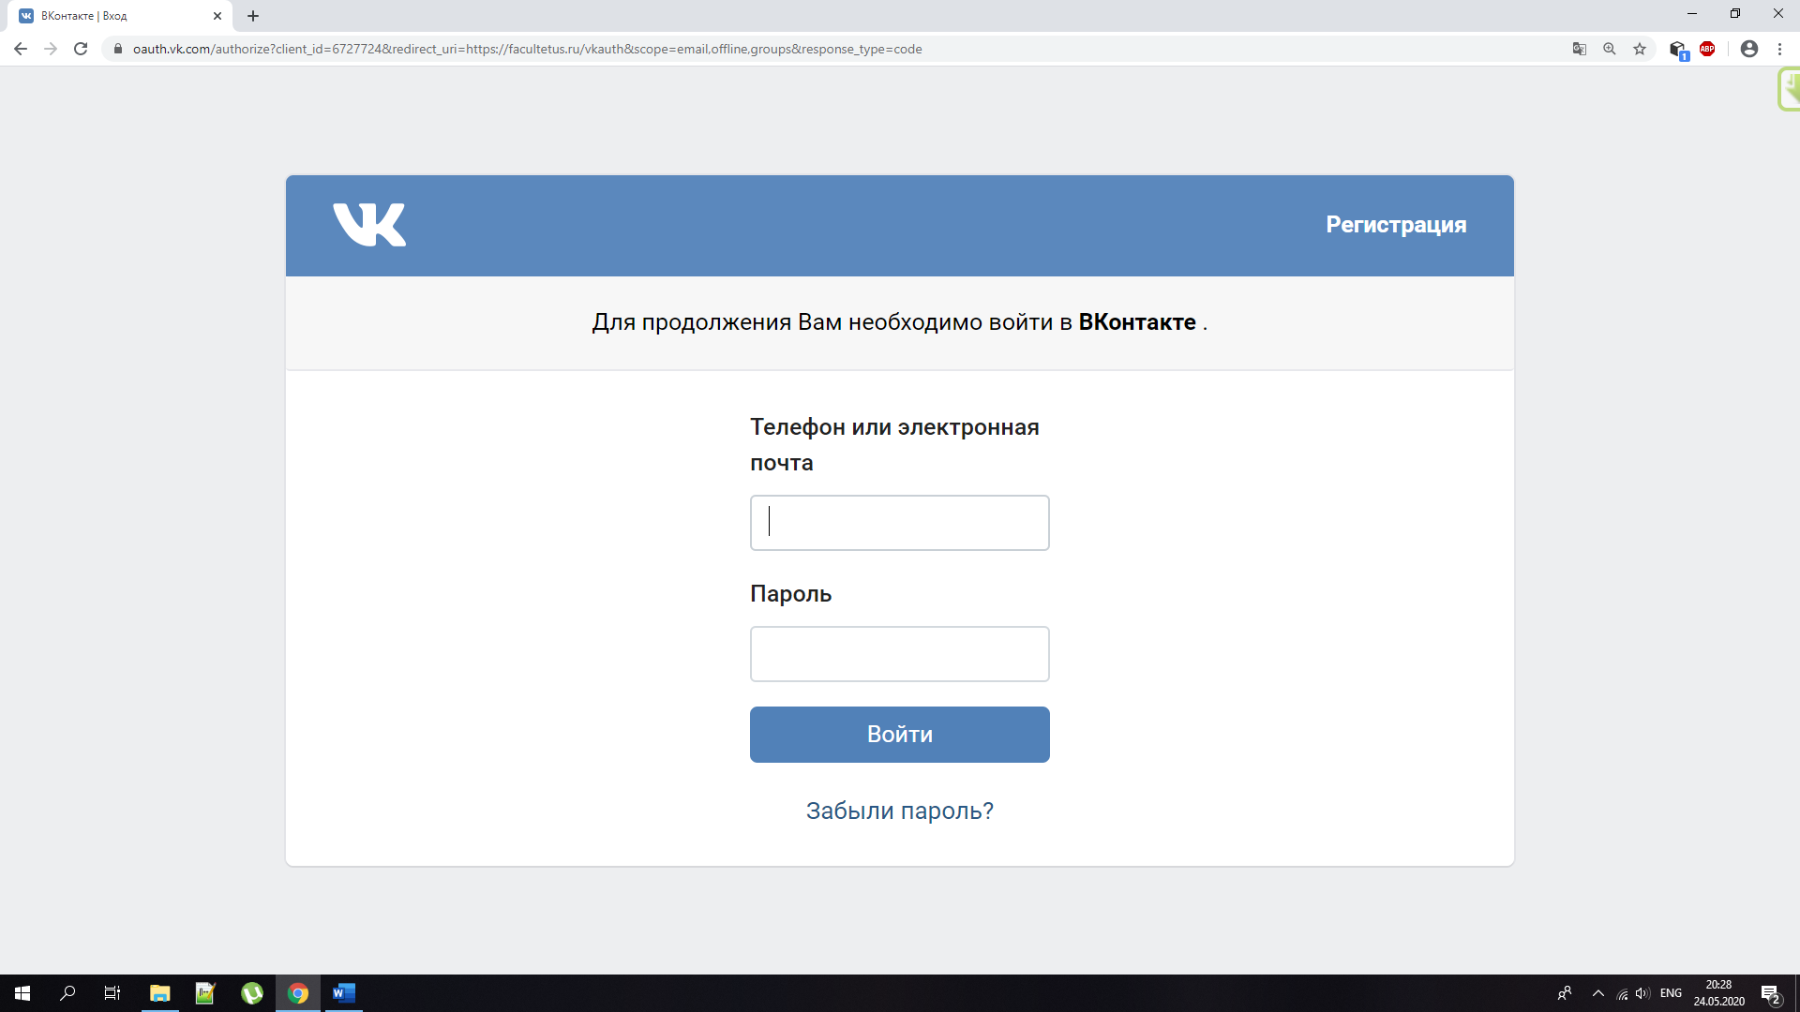
- Выбрать факультет, уровень образования (бакалавриат, специалитет, магистратура), направление подготовки, профиль | 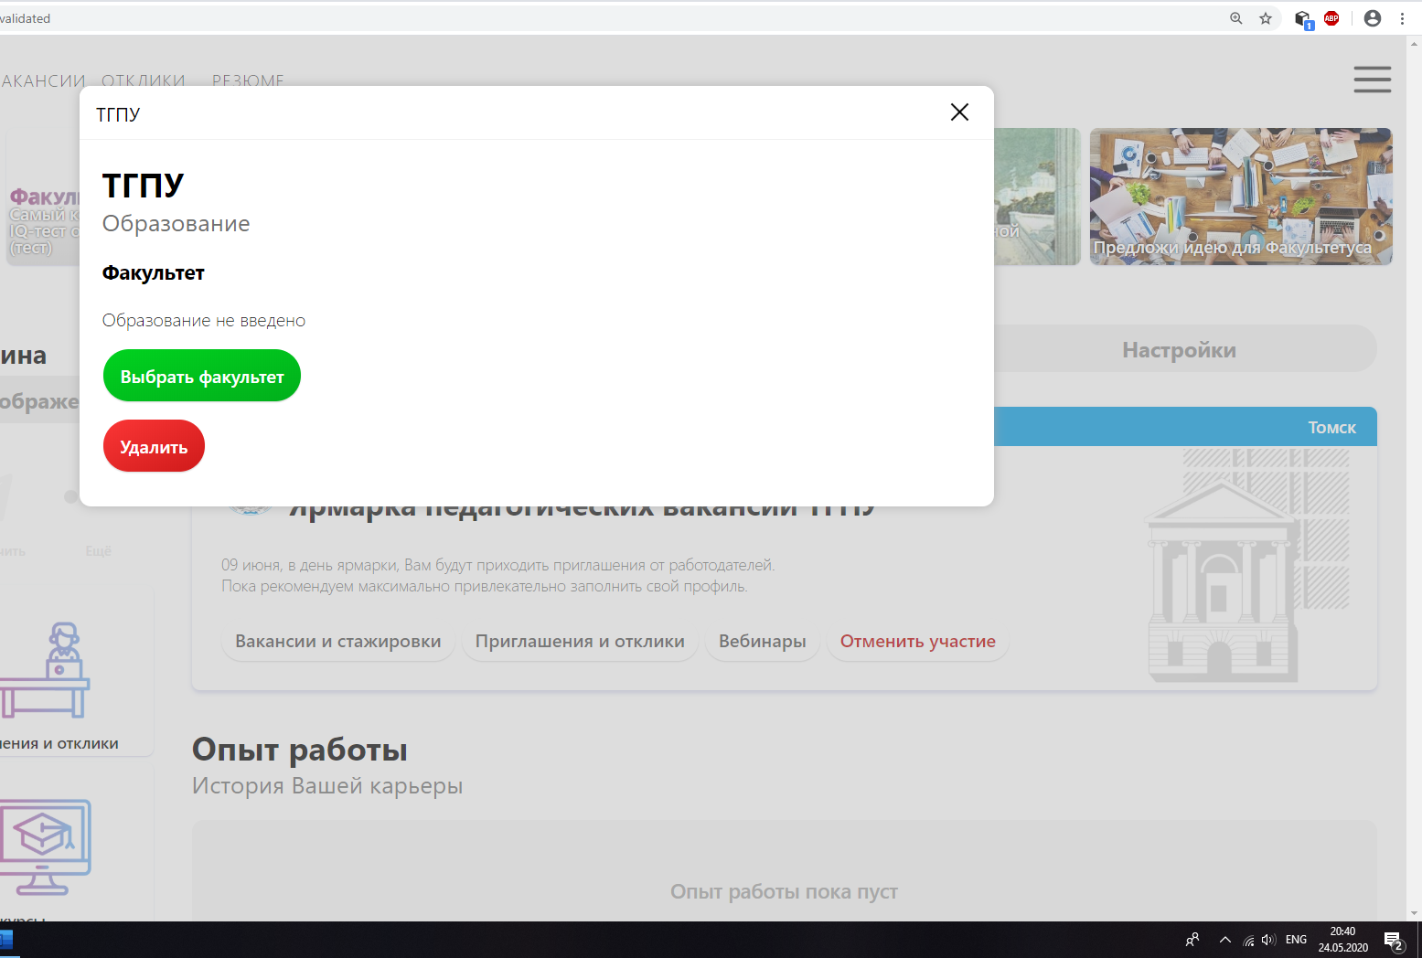
- Выбрать форму обучения, курс  - Нажать кнопку «Сохранить» | 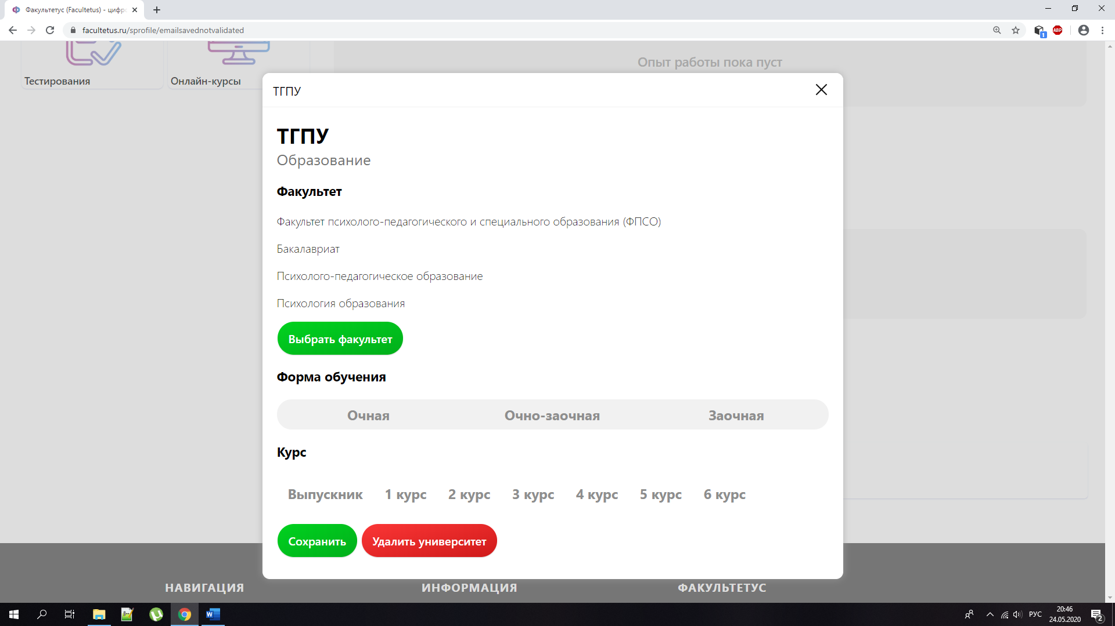
- Внести имеющийся опыт работы. В случае отсутствия официального опыта работы внести свой кратковременный опыт в рамках прохождения производственной практики и в разделе «Описание работы» сделать пометку «Производственная практика» | 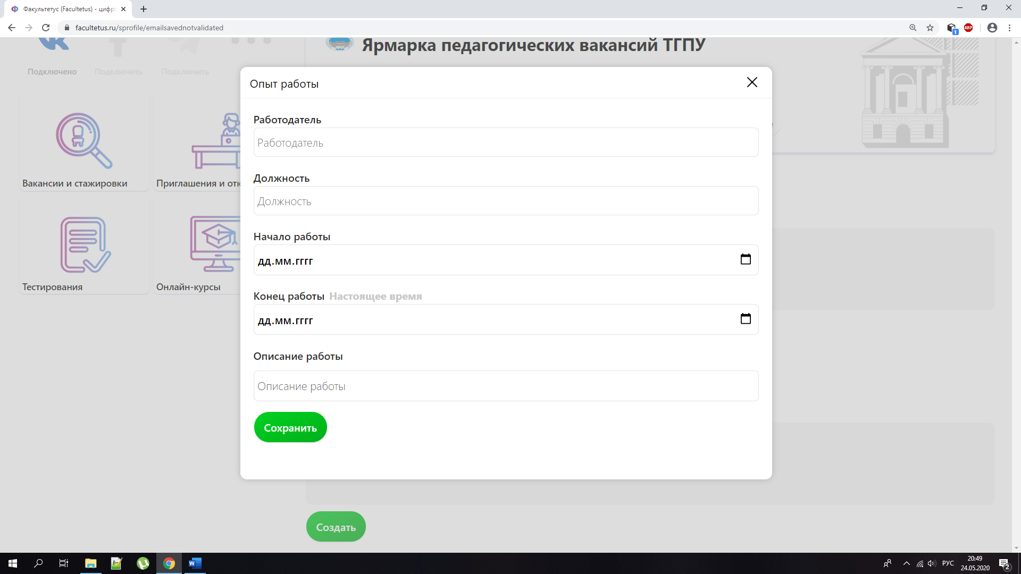
- При желании заполнить раздел «Ваши проекты» | 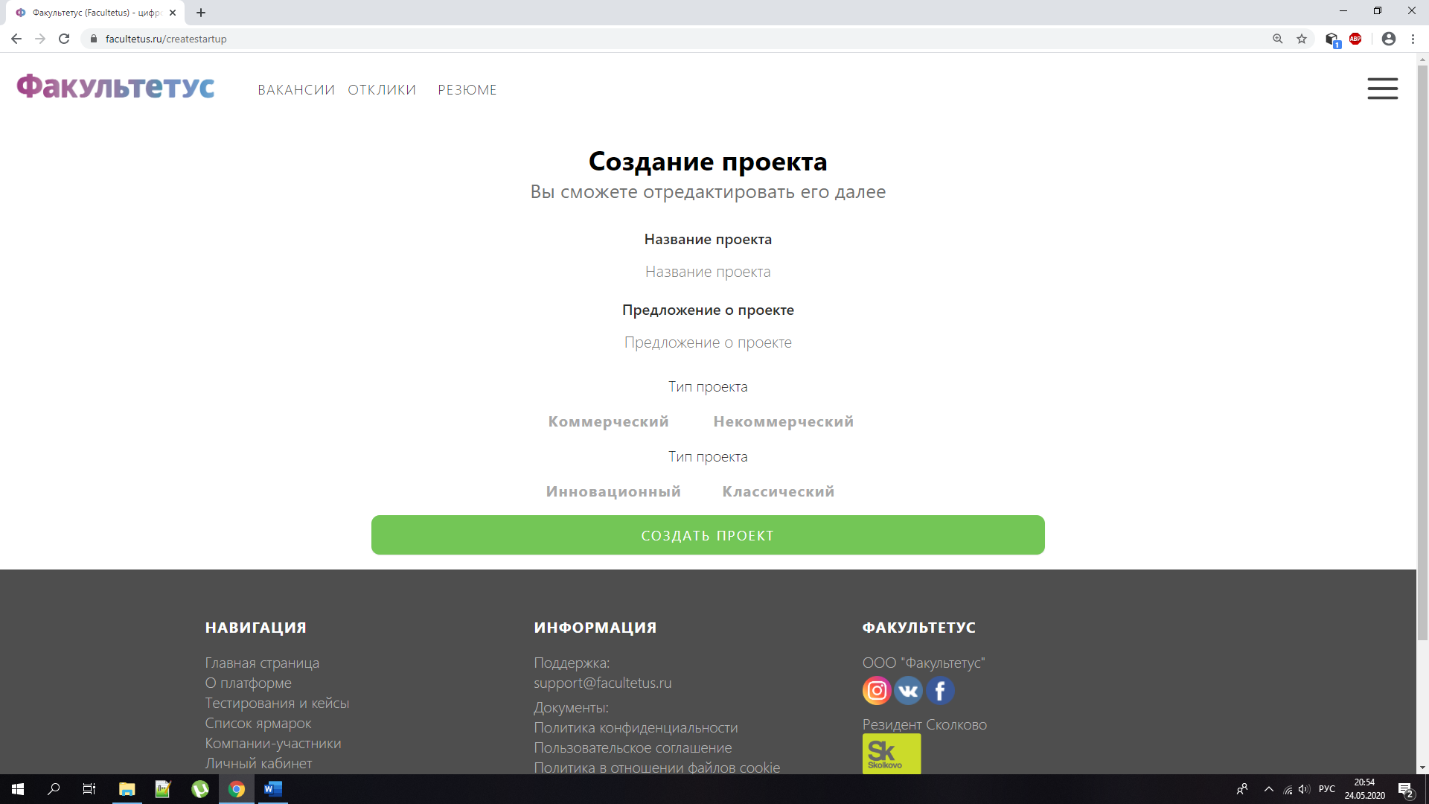
- Нажать на вкладку «РЕЗЮМЕ» и внести дополнительную информацию о себе, контакты, предпочтения по работодателям, организация, свои навыки и интересы  - Нажать кнопку «Сохранить изменения» | 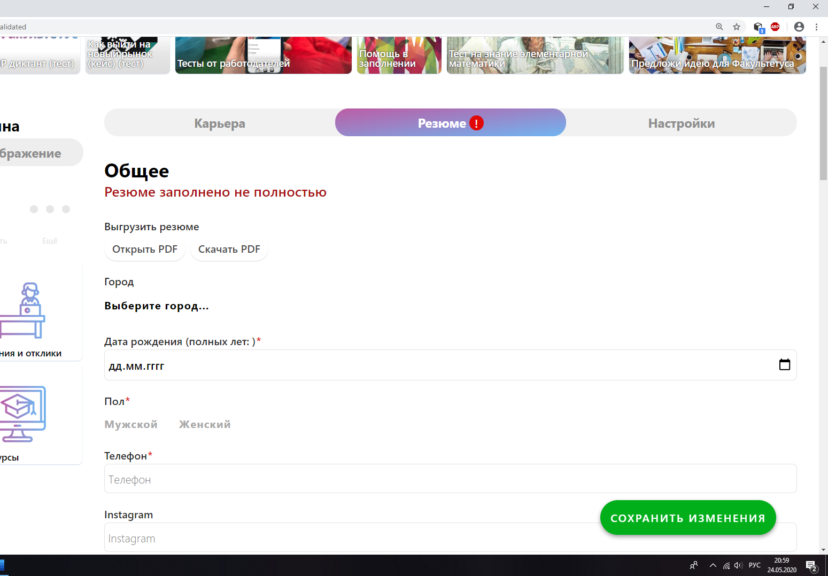
- В любое удобное время просматривать вакансии работодателей  - Если вакансия вызывает интерес отправить отклик, нажав зеленую кнопку «Откликнуться» | 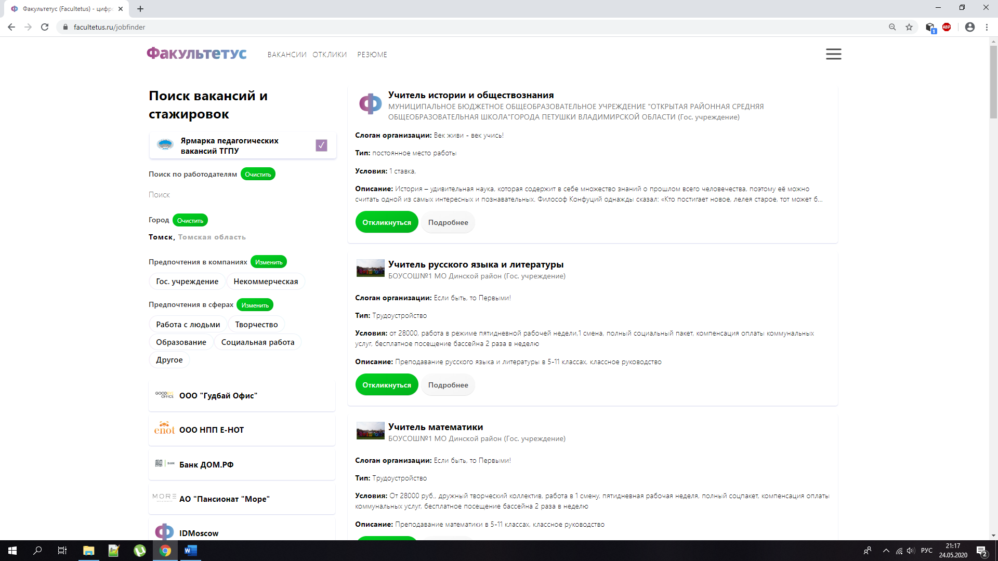
- В день ярмарки 09.06.2020 г., когда работодателю откроется доступ к базе резюме студентов (выпускников-соискателей) рассмотреть их приглашения. Отправить согласие на приглашение
- Продолжить взаимодействие с работодателем, трудоустроиться на перспективную работу

